Оглавление
1. Модуль «Картотека» 4
1.1. Карточка пациента 4
1.2. Инструкция по удалению двойников. 5
2. Модуль «Медицинская карта» 6
2.1. Основные сведения 6
2.2. Лечение 6
2.3. Курс лечения 10
2.4. Анализы «Инвитро» 11
2.5. Обследования 11
2.6. Снимки 11
2.7. Приёмы 11
2.8. Счета 11
2.9. Документы 11
2.10. Примечание 11
2.11. СМС-оповещения 11
2.12. Email-сообщения 11
3. Модуль «Регистратура» 11
3.1. Настройки модуля 11
4. Модуль «Напоминания» 13
4.1. Первоначальные настройки 13
4.2. Работа с напоминаниями 14
5. Модуль «Врачи» 16
6. Модуль «Контрагенты» 16
6.1. Лицензии 16
7. Модуль «Справочники» 16
8. Модуль «Реестры – счета» 17
8.1. Создание и редактирование папок и счетов. 17
8.2. Выгрузка и загрузка реестров счетов 17
8.3. Разбивка реестра по СМО, МТР, не идентифицированным 18
8.4. Печать отчётных форм 19
8.5. Работа с реестрами 19
8.5.1. Тарификация 19
8.5.2. Запросы страховой принадлежности 20
8.5.3. МЭК 20
8.5.4. Быстрый ввод услуг по диспансеризации и профилактическим осмотрам 21
9. Модуль «Реестр случаев» 22
10. Модуль «Реестр услуг» 25
11. Модуль «Анализ данных» 25
12. Модуль «Воздействия» 25
13. Модуль «Рассылки» 25
14. Модуль «Почта» 25
14.1. Первоначальные настройки 25
15. Модуль «СМС» 26
15.1. Первоначальные настройки 26
15.2. Отправка СМС 27
15.3. Отправка групповых СМС 28
16. Дополнительно 30
16.1. Работа с фильтрами 30
16.2. Работа с реестрами по не застрахованным 32

Список сокращений:
ЗС – законченный случай.
МО – медицинская организация.
ОМС – обязательное медицинское страхование.
ДМС – добровольное медицинское страхование.
ФФОМС – Федеральный фонд обязательного медицинского страхования.
СМО – страховая медицинская организация
КСГ – клинико-статистическая группа (используется для расчёта тарифа в некоторых регионах)
ПМД – первичная медицинская документация

- Модуль «Картотека»
Модуль предназначен для ведения базы пациентов.
  - Карточка пациента
Основные данные по пациенту содержатся в его карточке.
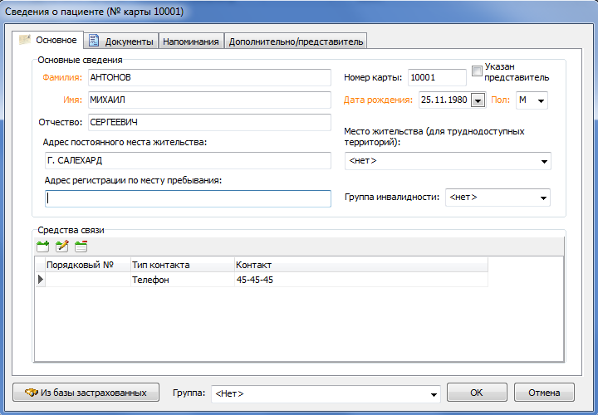
«Номер карты» - можно указывать вручную, либо не указывать, тогда он сформируется автоматически. Настроить генератор номеров карт можно в меню [Настройки]- [Настройки пользователя].
«Место жительства (для труднодоступных территорий)» - указывается для МО ЯНАО, использующих при расчёте тарифа коэффициент затратоёмкости, связанный с удаленностью и труднодоступностью территории проживания пациента.
«Группа инвалидности» - используется при печати амбулаторной карты и построении отчётов.
«Средства связи» - может указываться сколько угодно средств связи. Телефон, имеющий наименьший порядковый номер, считается главным.
«Группа» - указывается группа, к которой принадлежит клиент, например: родственник, VIP-клиент и т.п. Разновидности групп указываются в справочнике групп клиентов. Для разных групп клиентов в программе могут настраиваться скидки, рассылки и т.п.
На вкладке «Документы» указываются сведения о основных документах пациента: УДЛ, СНИЛС, ИНН, полисы ОМС и ДМС. При добавлении полиса ОМС используется справочник СМО (F002), поддерживаемый ФФОМС. При добавлении полиса ДМС используется справочник контрагентов программы.
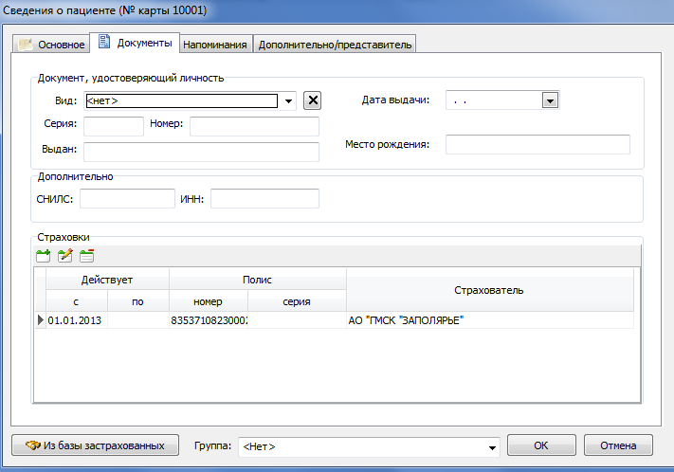
На вкладке «Напоминания» отображаются напоминания о записях на приём пациента, а также может быть создано произвольное напоминание о звонке, смс или EMAIL-сообщении клиенту.
  - Инструкция по удалению двойников.
В некоторых случаях в программе могут образоваться дубли пациентов. Для автоматического удаления дублей используется пункт меню [Подсистемы]-[Пациенты]-[Удаление двойников]. Перед удалением двойников рекомендуется сделать резервную копию базы данных программы, во избежание случайной потери данных.
Процедура ручного удаления двойников подразумевает удаление дубликата пациента, при котором происходит привязка всех законченных случаев, счетов и др. сведений, связанных с ним основному пациенту, а дубликат удаляется.
При автоматическом удалении двойников сверка идёт по следующим параметрам: фамилия, имя, отчество, пол, дата рождения.
Для ручного удаления двойников необходимо:
1. Выбрать пункт меню [Подсистемы] – [Пациенты] – [Картотека].
2. Отсортируйте столбец с фамилиями.
3. Выберите запись, которую нужно оставить и которую удалить.
4. Щёлкните правой кнопкой мыши по тому, которого нужно оставить и в контекстном меню выберите «Объединить с».
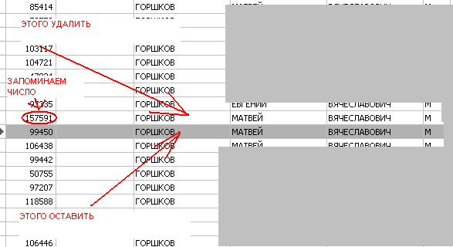
5. В окошке появившейся формы нужно ввести Идентификатор (число из столбца Идентификатор) пациента, которого нужно удалить.
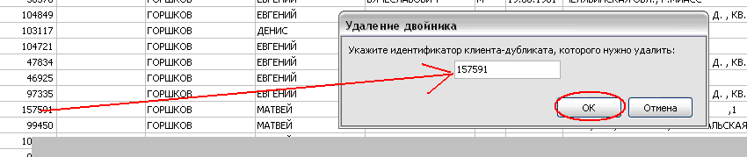
- Модуль «Медицинская карта»
Модуль содержит все данные о лечении пациента: посещения, законченные случаи лечения, анализы, обследования и др. Медицинскую карту пациента можно открыть из модулей «Картотека», «Регистратура», «Реестры-счета» и др., где необходим быстрый доступ к карте пациента.

  - Основные сведения
Вкладка содержит основные сведения о пациенте, содержащиеся в карточке пациента. Сведения можно изменять: при нажатии на кнопку «Изменить» открывается карточка пациента.
  - Лечение
Вкладка содержит все законченные случаи лечения пациента.
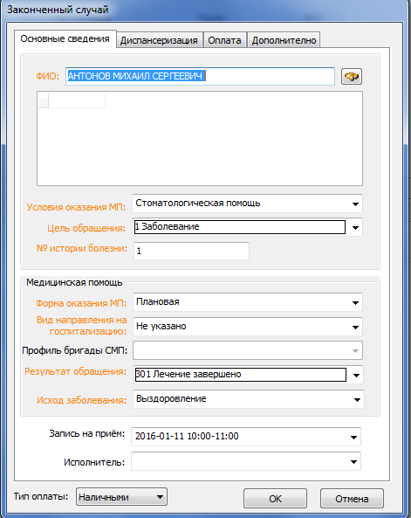
Поля ЗС соответствуют формату реестра оказанной МП, описанному в Приказе Федерального фонда обязательного медицинского страхования от 07.04.2011 №79 «Об утверждении общих принципов построения и функционирования информационных систем и порядка информационного взаимодействия в сфере обязательного медицинского страхования» (с изменениями). При оказании платной медицинской помощи нет необходимости заполнять все поля, поэтому многие из них настраиваются на автоматическое заполнение (по умолчанию). Необходимость автоматического заполнения полей при оказании платной медицинской помощи обусловлено последующим созданием отчётов, подходящих как для платной МП, так и для ОМС.
В карточке законченного случая необходимо выбрать пациента, если случай заносится из модуля «Реестры-счета», иначе поле «ФИО» будет заполнено автоматически. Поиск пациента осуществляется по первым буквам фамилии: введите первые буквы фамилии в поле «ФИО» и нажмите «Enter» на клавиатуре, тогда в списке ниже указанного поля появятся подходящие пациенты. Выбрать пациента можно нажав на кнопку с биноклем, тогда появится форма поиска пациента со списком всех пациентов.
«Условие оказания МП» - указывается условия оказания медицинской помощи, а именно: стоматологическая, амбулаторная, стационар, дневной стационар или скорая помощь. Для данного поля в настройках пользователя можно задать значение по умолчанию, если в МО используется только один вид МП.
«Цель обращения» - указывается цель обращения в соответсвии с региональным справочником. Можно установить значение по умолчанию.
«№ истории болезни» - устанавливается автоматически, если не введено вручную. Нумерация последовательная.
«Форма оказания МП» - устанавливается в соответсвии со справочником ФФОМС «V014», на момент создания руководства имеет 3 значения: экстренная, неотложная и плановая.
«Вид направления на госпитализацию» - указывается только для стационарной МП.
«Профиль бригады СМП» - указывается только для скорой медицинской помощи.
«Результат обращения» - указывается в соответсвии со справочником ФФОМС V009.
«Исход заболевания» - указывается в соответсвии со справочником ФФОМС V012 и зависит от выбранного значения результата обращения.
«Запись на приём» - указывается запись из регистратуры, необходимо для связи с регистратурой, чтобы администратор после посещения пациента мог создать счёт автоматически (счёт из регистратуры формируется автоматически, если к записи привязан случай).
«Исполнитель» - указывается пользователь программы, который создал случай, формируется автоматически.
«Тип оплаты» - указывается тип оплаты случая: наличными (оплачивает пациент), полис ОМС (за счёт средств ОМС), полис ДМС (за счёт средств ДМС). Все случаи в дальнейшем разделяются по указанному признаку в реестры и оформляются в счета для оплаты в соответсвии с требуемым форматом.
Вкладка «Диспансеризация» содержит поля для ввода данных при проведении диспансеризации и профилактических осмотров в рамках ОМС.
Вкладка «Оплата» заполняется автоматически или вручную, если СМО оплатила не всю сумму случая.
Вкладка «Дополнительно» необходима только для помощи, оказанной по полису ОМС.
После создания законченного случая необходимо указать услуги, которые были ему оказаны в рамках данного случая.

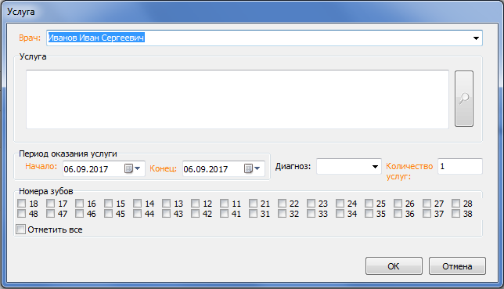
«Врач» - в поле указывается врач, оказавший услугу.
«Услуга» - выбирается услуга из списка возможных, список открывается после нажатия кнопки рядом с полем. Для платных услуг открывается список со всеми услугами, внесенными в программу. Список услуг по ОМС формируется в соответствии с параметрами: условия оказания МП, период лечения (отбираются только услуги, действующие на момент лечения), цель обращения, тип оплаты.
«Диагноз» - устанавливается в соответствии со справочником МКБ-10.
«Номер зубов» - указываются номера зубов при оказании стоматологической помощи, при оказании услуги на полость рта номера зубов указывать не нужно. Номера зубов в дальнейшем указываются в наряде на оплату помощи, для ОМС – выгружаются в реестр на оплату (если требует формат). Поле «Номера зубов» отображается только для стоматологической помощи.
Карточка ввода услуги по ОМС содержит дополнительные поля, необходимые при сдаче реестров:
«Специальность» - указывается специальность врача в соответсвии со справочником V015 ФФОМС. Поле формируется автоматически, если у врача одна специальность.
«Вид МП» - указывается в соответсвии со справочником V008 ФФОМС.
«Детский профиль» - указывается при оказании МП детям.
«Сопутствующий диагноз» - указывается при наличии. Используется чаще всего для МП, оказанной в условиях стационара, для расчёта КСГ.
«Отделение МО» - указывается для МП, оказанной в условиях стационара.
«Место обслуживания» - указывается при необходимости.
«Отказался от услуги» - используется при расчёте тарифов по диспансеризации и профилактическим осмотрам.
«Закрыл ПМД» - указывается при оказании нескольких услуг в разные дни в рамках одного случая, для фиксации даты окончания случая. Если поле не заполнено, то дата высчитывается автоматически.
При стоматологической помощи, оказанной в рамках ОМС, в поле «Количество УЕТ» проставляется автоматически количество УЕТ в зависимости от выбранной услуги и количества отмеченных зубов. При стоматологической помощи, оплаченной пациентом, указывается количество услуг, т.к. тариф считается по услуге, а не УЕТам.
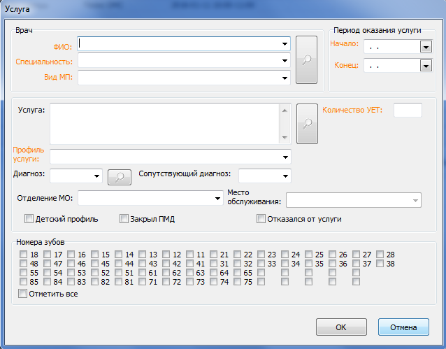
Данные врача можно редактировать из карточки услуги, нажав на кнопку рядом с полями ФИО, специальность и вид МП.
  - Курс лечения
Шаблоны создаются из уже созданных курсов лечения. Для того, чтобы сохранить курс лечения в шаблон, необходимо нажать «Сохранить шаблон» панели инструментов вкладки «Курс лечения». В появившемся окне написать имя нового шаблона или выбрать имеющийся. При выборе имеющегося, произойдёт замена имеющегося шаблона на новый. Имена шаблонов не могут повторяться.
Изменить наименование шаблона можно выбрав «Добавить курс лечения», в появившейся форме нажимаем «Настроить» рядом со списком шаблонов. В появившейся форме дважды щёлкнуть по нужному шаблону, отредактировать наименование и нажать на кнопку с изображением галочки на панели инструментов. Нажать «ОК». Новый курс лечения можно не создавать, нажав «Отмена». В указанной форме можно только менять наименование или удалять шаблоны.
Изменить состав шаблона можно только создав новый курс лечения, выбрав нужный шаблон при создании. После создания курса, вносятся изменения в его состав, затем нужно нажать «Сохранить шаблон» панели инструментов вкладки «Курс лечения». В появившемся окне выбрать имя изменяемого шаблона и нажать «ОК». Созданный для редактирования шаблона курс лечения можно удалить, при этом все изменения сохранятся в шаблоне.
Удалить шаблон можно выбрав «Добавить курс лечения», в появившейся форме нажимаем «Настроить» рядом со списком шаблонов. В появившейся форме выбираем нужный шаблон, нажимаем на кнопку с изображением «-» на панели инструментов. Подтверждаем удаление. Нажать «ОК». Новый курс лечения можно не создавать, нажав «Отмена».
  - Анализы «Инвитро»
  - Обследования
  - Снимки
  - Приёмы
  - Счета
  - Документы
  - Примечание
  - СМС-оповещения
  - Email-сообщения
- Модуль «Регистратура»

  - Настройки модуля
Для первоначальной настройки необходимо зайти в меню [Настройки] – [Настройки пользователя], затем на вкладке «Основные» заполнить время работы клиники:
На указанное время будет настроена сетка расписания.
Остальные настройки редактируются в самом модуле «Регистратура»:
При выборе специальности из списка «Специальность врача» в сетке расписания отображаются врачи только указанной специальности, аналогично при выборе врача в сетке расписания отображается только указанный врач.
Для отображения в сетке расписания на несколько дней можно указать в поле «Дней» необходимое количество, начиная с даты отмеченной в календаре. Данная функция работает только в случае, если в в поле врач указан определённый врач.
Также можно установить интервал и стиль шкалы времени, указанные настройки сохраняются после перезапуска модуля.
Функции модуля:
Добавить запись в расписание. После нажатия кнопки появится форма записи на приём, при этом в поле «Дата приёма» будет указана дата выбранная пользователем в календаре, её можно изменить. После ввода времени начала приёма в поле времени окончания приёма будет автоматически стоять такая же дата, если поле ещё не было заполнено ранее, указанное время нужно изменить на нужное, но не меньшее даты начала приёма, иначе при сохранении записи на приём будет выведено предупреждение. Выбор или добавление нового пациента осуществляется при нажатии кнопки с биноклем. Врач выбирается из списка, при этом, если набрать первые буквы фамилии врача на клавиатуре, то список автоматически перейдёт к врачу у которого фамилия начинается на набранные буквы. Поле «Комментарий» заполняется произвольно.
Галочка «Напомнить клиенту» по умолчанию всегда выбрана, она означает, что запись о напоминании будет добавлена в список напоминаний, отработать это напоминание нужно будет пользователю вручную, если не указаны галочки «СМС с напоминанием» и/или «E-Mail сообщением». Если указать галочки «СМС с напоминанием» и/или «E-Mail сообщением», то указанные напоминания добавятся в список напоминаний, но будут обработаны программой автоматически, ручная обработка не потребуется. Подробнее о работе с напомнинаниями см. раздел «Напоминания».
Если указать галочку «Первичный приём» то у записи в расписании слева будет красная линия:
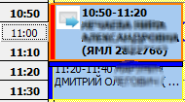
Если указать галочку «Свободное время», то пациента указывать не нужно, а в расписании появится запись:
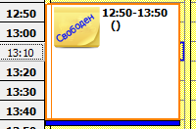

После сохранении записи о приёме она появится в соответствующем месте сетки расписания, при выделении записи основная информация о ней появляется справа от календаря, а справа от записи можно нажать на изображение медицинской карты и откроется медицинская карта пациента (см. раздел «Медицинская карта пациента»):
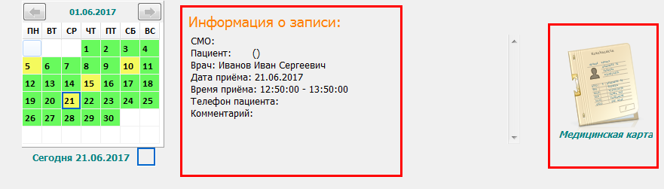
Редактировать запись о приёме. При изменении времени приёма напоминания будут созданы заново.
Удалить запись о приёме. При удалении записи, автоматически будут удалены напоминания, связанные с записью.
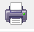
Печать. Включает печать различных отчётов, связанных с расписанием, на момент создания руководства содержит «Печать расписания».

Контекстное меню записи.
При нажатии правой кнопки мыши по записи на приём появляется контекстное меню.
Первые 2 пункта явка/неявка используются для обозначения явился пациент или нет, при установке «явка» запись помечается зелёным цветом, «неявка» - красным, при неустановленных обоих пунктах – голубым.
Следующие 2 пункта дозвонились/не дозвонились обозначают статус дозвона, при установке «дозвонились» на записи появляется зелёная трубка, «недозвонились» - перечеркнутая зелёная трубка, при неустановленных пунктах – ничего.
Следующие пункты содержат печать различных отчётов: договора, счета, акты, согласия. Для каждой организации набор отчётов индивидуален.
Для удобства оператора в модуль «Регистратура» добавлен список текущих напоминаний, список обновляется автоматически по таймеру, при этом сверху находятся неотработанные записи в порядке: сверху самые ближайшие по времени и дате. На панели инструментов есть кнопки для удаления и редактирования записей. Кнопка с галочкой помечает запись как отработанную, она необходима для отработки напоминания без СМС или Email. Отработанные напоминания окрашиваются зелёным цветом. Кнопка с очками находит запись о приёме в регистратуре. Кнопка с изображением карты пациента открывает данные о пациенте. Работу с напоминаниями можно производить в модуле «Напоминания» (см. инструкцию), он дублирует функции списка напоминаний в «Регистратуре».
- Модуль «Напоминания»
Модуль напоминания находится в меню [Подсистемы] – [Напоминания] или на панели инструментов главной формы программы, при этом если имеются неотработанные напоминания, то на панели инструментов на кнопке «Напоминания» мерцает колокольчик.

  - Первоначальные настройки
Первоначальные настройки находятся в меню «Настройки» - «Настройки пользователя» на вкладке «Напоминания». На указанной вкладке необходимо прописать тексты СМС и Email – напоминаний, ниже указать за сколько часов до начала приёма нужно напоминать, а также в какое время нельзя беспокоить клиента. В случае, если время напоминания приходится на «запрещённый» промежуток времени, то напоминание сдвигается на количество запрещённых часов назад.
Например, пациент записан на 9 утра, напоминание производится за 2 часа, а запрещённый период с 18 часов до 8 утра, тогда напоминание приходится на 7 утра, но это время запрещено, тогда из 7 утра вычитается 14 часов (с 18 вечера до 8 утра = 14 часов) и получаем 17:00 предыдущего дня, т.е. напоминание о приёме в 9 утра должно быть произведено в 17:00 предыдущего дня.
  - Работа с напоминаниями
После открытия модуля «Напоминания» автоматически отображаются напоминания на текущий и следующий день, период можно менять. Зелёным цветом помечаются отработанные напоминания, белым – не отработанные. Напоминания с галочками СМС или Email отрабатываются автоматически при наступлении времени, при этом в поле «Комментарий» прописывается сообщение, что сообщение успешно отправлено, либо, в некоторых ситуациях прописывается ошибка отправки и шрифт записи окрашивается в красный цвет, что означает что сообщение не было отправлено.
При отправке СМС возможны ошибки: недостаточно средств, некорректный номер или номер ошибки, если произошли технические сбои при отправке сообщения (отсутствует интернет, проблемы с сотовым оператором, неверный логин или пароль доступа к смс-центру и др.)
При отправке Email возможны ошибки технического характера.
В случае, если отправка напоминания была просрочена более чем на час от времени в которое она должна быть произведена, то отправка не осуществляется, запись помечается красным, а в результате прописывается «Отправка просрочена». Просрочка возможна в случае, если запись о приёме заносится менее чем за час до приёма, либо, если программа была выключена и напоминание не отработалось вовремя.
Формирование напоминаний возможно 3-мя способами:
- Автоматическое создание напоминаний о приёме, при добавлении записи в регистратуре и установке соответствующих отметок в карточке записи:
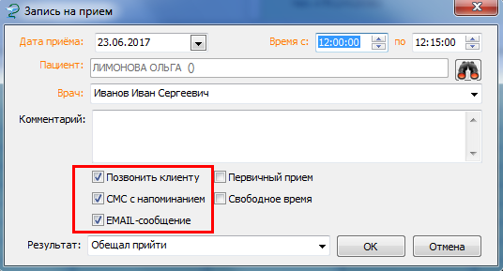
- Ручное создание напоминаний через модуль «Напоминания» или в «Регистратуре». Такие напоминания не привязываются к пациенту, это могут быть напоминания типа: поздравить с ДР сотрудника компании, сдать отчёт в бухгалтерию, сдать реестры по ОМС и т.п.
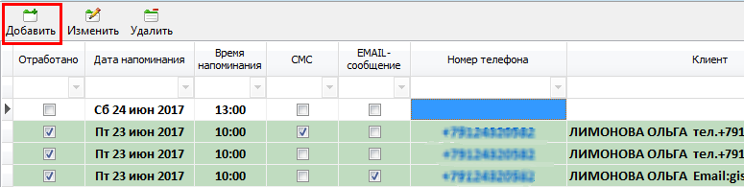
- Ручное создание напоминаний через карточку пациента на вкладке напоминания, тогда напоминание будет привязано к пациенту, можно создать произвольный текст, а также выбрать отправку через Email или СМС:
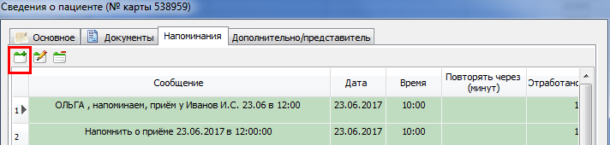

Пометить напоминание как отработанное можно открыв его и поставив соответствующую отметку:
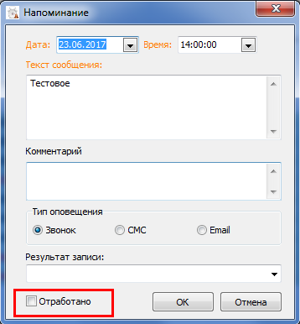
или через контекстное меню.
В случае, если напоминание является напоминанием о приёме, а дата и время приёма истекли, то напоминание помечается отработанным с комментарием «Время приёма истекло».
- Модуль «Врачи»
- Модуль «Контрагенты»

  - Лицензии
Для проверки случаев на наличие лицензии необходимо занести лицензии организации, для этого нужно открыть модуль «Контрагенты», выбрать свое контрагента и ниже, на вкладке «Лицензии», нажать кнопку «Добавить».
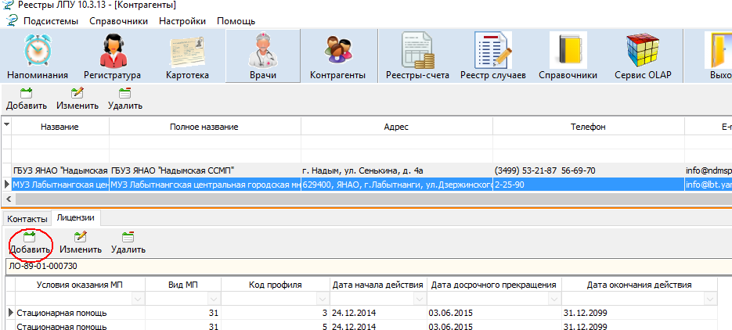
В появившемся окне ввести название лицензии, дату с которой она действует и дату окончания действия, если дата окончания неизвестна, то можно оставить поле пустым. Затем нужно выделить нужное «Условие указания МП», для него указать вид(ы) МП, для каждого вида МП указать допустимые профили. Профили указываются для каждого вида МП отдельно, в зависимости от того, какой профиль выделяет пользователь.
Чтобы отредактировать или удалить лицензию, нужно выбрать нужную лицензию из списка и нажать соответствующие кнопки («Изменить» или «Удалить»).
Для включения проверки на соответствие лицензии необходимо в настройках правил МЭК выбрать правило с текстом «Отсутствует лицензия», поставить у него галочку «Действующее» и сохранить нажав на кнопку с изображением дискеты.
- Модуль «Справочники»
Справочник услуг находится в пункте меню «Справочники > Справочник услуг». В указанном справочнике содержатся услуги, анализы и обследования с возможность ввода параметров. Для работы в программе с анализами, необходимо, чтобы все анализы были занесены в указанный справочник. Для ввода анализа нужно нажать кнопку «Добавить» панели над списком услуг. В появившемся окне ввести необходимые параметры, для анализов нужно обязательно указать галочку «Является анализом или обследованием»:
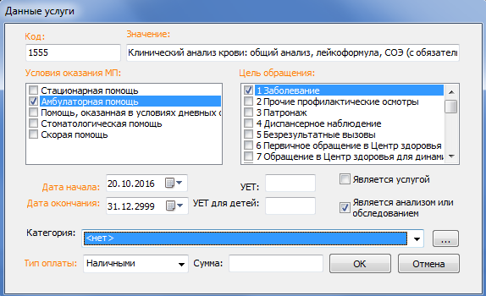
В списке «Категория» необходимо выбрать необходимую категорию. Категория используется для группировки анализов и услуг для удобства выбора пользователем при добавлении анализа или услуги пациенту. В случае, если нужная категория отсутствует, нужно выбрать пункт <нет> и нажать на кнопку , в появившемся окне ввести наименование новой категории. Для изменения наименования существующей категории, необходимо выбрать указанную категорию, нажать на кнопку и ввести новое наименование. При вводе категории для анализа, необходимо, чтобы категория была конечной, т.е. не имела подкатегорий. После ввода всех парметров нажимаем ОК.
- Модуль «Реестры – счета»
Модуль предназначен для работы с реестрами законченных случаев. Модуль разбивает все реестры по годам и месяцам. Все ЗС, которые заносятся в программу автоматически попадают в папку месяца, в котором случай был закрыт, после чего пользователь самостоятельно определяет их по счетам или автоматически по СМО.

  - Создание и редактирование папок и счетов.
Периоды модуля создаются автоматически, при создании в медицинской карте пациента ЗС, или вручную, при вызове контекстного меню в дереве папок, пункт [Добавить период].
Каждый период может содержать сколько угодно счетов. Счёт создаётся при вызове контекстного меню на нужном периоде, пункт [Создать счёт]. При создании счёта необходимо указать отправителя, получателя, номер и дату счёта. Галочка «МТР» (межтерриториальные расчёты) ставится для счетов ОМС, содержащих случаи лечения иногородних пациентов. Галочка «Не застрахованные» используется в системе ОМС ЯНАО и может быть использована в другом регионе, при необходимости (по согласованию с разработчиком программы).
  - Выгрузка и загрузка реестров счетов
Реестры счетов выгружаются в формате XML, определённом в Приказе Федерального фонда обязательного медицинского страхования от 07.04.2011 №79 «Об утверждении общих принципов построения и функционирования информационных систем и порядка информационного взаимодействия в сфере обязательного медицинского страхования» (с изменениями).
Выгрузка и загрузка реестров редактируется разработчиком в соответствии с региональными особенностями в период установки и сопровождении программы.
При сдаче реестров в фонд с апреля 2016 года, нет необходимости, после получения итогового реестра загружать его заново в систему, можно просто сделать импорт изменений реестра, так как разбивку по счетам осуществляет МО. Для импорта изменений необходимо:
- Открыть модуль «Реестры».
- В дереве счетов выбрать общий реестр, который выгружали в фонд.
- Вызвать на нём контекстное меню и выбрать «Экспорт / импорт (2016) > Импорт изменений реестра из XML (формат 2016)».

Импорт изменений происходит по полю IDCASE, поэтому, если IDCASE реестра с изменениями не совпадает с IDCASE реестра в программе, то импорт не произойдёт. Если изменения применяются к реестру, который выгружался в фонд, то IDCASE должны совпадать.
При импорте изменений импортируются поля: PACIENT/SMO, PACIENT/SMO_OK, PACIENT/SMO_OGRN, PACIENT/VPOLIS, PACIENT/SPOLIS, PACIENT/NPOLIS, SLUCH/CODE_MES1, SLUCH/COMENTSL.

  - Разбивка реестра по СМО, МТР, не идентифицированным
- Открыть модуль «Реестры».
- В дереве счетов выбрать общий реестр, который нужно разбить.
- Вызвать на нём контекстное меню, выбрать «Сформировать счета (разбивка реестра по СМО)».

Разбивка происходит по полю кода СМО. В МТР попадают все случаи, у которых код СМО не равен коду СМО по ЯНАО, либо заполнено поле ОКАТО СМО, при пустом поле СМО. Заполнение полей СМО и ОКАТО СМО можно проверить в сведениях о пациенте: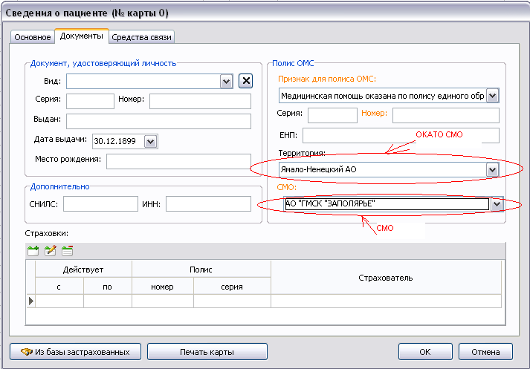

  - Печать отчётных форм
  - Работа с реестрами
    - Тарификация
Тарификация случая происходит при его ручном вводе в систему, либо при нажатии кнопки «Пересчитать тарифы счёта» или «Пересчитать тарифы случая» панели кнопок над списком законченных случаев в модуле «Реестры».
Тарификация случаев помощи, оказанной в стационарах (всех типов).
Для тарификации стационарной помощи необходимо проверить заполнение справочников:
- Открыть меню «Справочники > Справочники (автоматически формируемые)».
- В разделе «Стационар» проверить наличие и правильность данных в справочниках: «Справочник КСГ», «Группировщик», «Справочник диагнозов политравм», «Справочник коэффициентов КСГ», «Справочник КСГ, в которых не предусмотрена возможность выбора между критерием диагноза и услуги», «Справочник базовой ставки», «Справочник тарифов на услуги диализа», «Справочник уровней МО». Данные справочников для всех МО одинаковы (по Тарифному соглашению в системе ОМС ЯНАО от 4 февраля 2016 года, с изменениями от 31.03.2016 г.), за исключением справочника «Справочник уровней МО», в котором указывается уровень ЛПУ индивидуальный для каждой МО.

Тарификация скорой и стоматологической помощи.
Для тарификации скорой помощи необходимо:
- Открыть меню «Справочники > Справочники (автоматически формируемые)».
- Проверить наличие соответствующего тарифа в справочнике «Справочник тарифов СПМ».
Для тарификации стоматологической помощи необходимо:
- Открыть меню «Справочники > Справочники (автоматически формируемые)».
- Проверить наличие соответствующего тарифа в справочнике «Справочник тарифов по стоматологии».
    - Запросы страховой принадлежности
В программе есть возможность отправлять запросы страховой принадлежности (ЗСП) в центральный сегмент Единого регистра застрахованных (ЦС ЕРЗ).
Перед отправкой ЗСП необходимо зайти в меню Настройки – Настройки пользователя. На вкладке «Основные» прописать путь к папке, в которую будут выгружаться файлы ЗСП, и к папке из которой будут забираться ответы ЗСП (не обязательно).
Чтобы отправить ЗСП по всем записям счёта, необходимо в модуле «Реестры» выбрать нужный реестр и выбрать пункт меню над реестром ЗСП-Отправить ЗСП. Файл запроса выгрузится в указанную в настройках папку. Чтобы отправить ЗСП по некоторым записям счёта, необходимо выделить необходимые записи (зажимая указатель на строку вначале таблицы вести до нужно записи или нажав CTRL выделить нужные записи) и выбрать пункт меню над реестром ЗСП-Отправить ЗСП. Файл запроса выгрузится в указанную в настройках папку. Выгруженный файл должен быть отправлен по VipNet на абонента «89 Robot».
После получения файла ответа на ЗСП (.uprak2), его можно загрузить через меню над реестром «ЗСП-Загрузить ответ».
Данные полученные с ЦС при загрузке не изменяют данные реестра, а копируются в дополнительные поля – столбцы под общим названием «ЦС ЕРЗ».
Для замены данных реестра данными из ЦС необходимо выбрать пункт «ЗСП – Обновить страховую принадлежность записи (реестра) в соответствии с ЦС ЕРЗ».
Пункт «ЗСП – Обновить страховую принадлежность записи из базы пациентов» ищет в базе пациентов программы пациентов с такими же ФИО и ДР и непустой страховкой, если находит, то заменяет пациента записи на пациента со страховкой.
    - МЭК
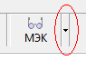
Меню МЭК модуля «Реестры-счета» позволяет проводить проверку МЭК, а также проставлять принятые суммы по определённым записям или отклонять (обнулять) их.
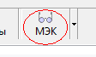
Чтобы вызвать меню МЭК нужно нажать на треугольник . Чтобы открыть окно с ошибками нужно нажать на саму кнопку «МЭК» , закрыть – аналогично.

Пункт «Провести МЭК реестра» проверяет реестр по правилам, описанным в программе (Настройки – Правила МЭК). После проведения МЭК можно открыть окно с ошибками, выделить ошибку, тогда в реестре отобразятся записи с этой ошибкой. Если есть ошибки в услугах, а не в случае, то случай может отобразиться столько раз, сколько ошибок в его услугах. После исправления ошибок нужно заново провести мМЭК.
Пункт «Удалить все ошибки» удаляет все ошибки.
Пункт «Принять выделенные позиции» и «Принять все позиции» проставляет в поле «Сумма принятая» сумму из поля «Сумма предъявленная» в выделенных или всех позизиях.
Пункт «Снять выделенные позиции по МЭК» и «Снять все позиции по МЭК» проставляет в поле «Сумма принятая» 0.
    - Быстрый ввод услуг по диспансеризации и профилактическим осмотрам
Для ускорения процесса ввода услуг по диспансеризации и профилактическим осмотрам в программе предусмотрено автоматическое формирование услуг в зависимости от введённых данных о пациенте, виде диспансеризации или профилактического осмотра, а также дополнительной информации. Для начала необходимо создать законченный случай, в котором выбрать пациента, условия оказания МП, цель обращения и др. После сохранения случая необходимо нажать кнопку «Список услуг».
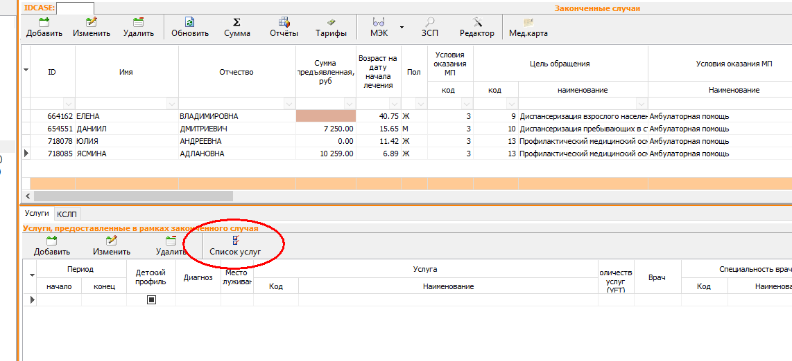
После нажатия кнопки появится окно со списком услуг, удовлетворяющим введенным раннее данным, если пациент не подходит по возрасту для диспансеризации или профилактического осмотра, то список будет пуст.
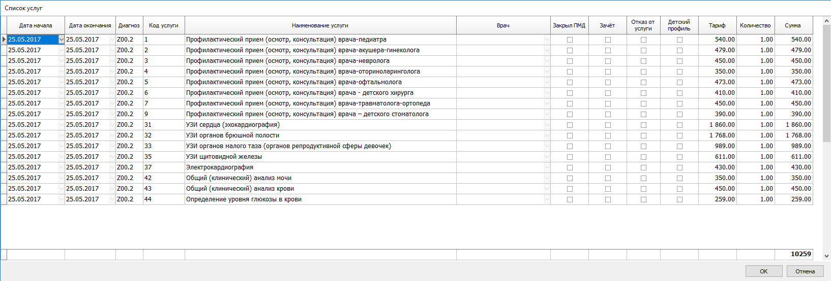

В появившейся форме, можно отредактировать даты оказания услуг, диагноз, выбрать врача, поставить зачёты или отказы, сумма и тарифы сформируются автоматически. При установки галочки «Отказ от услуги» сумма услуги обнулится, при установке галочки «Зачёт» сумма обнулится только при условии, если дата зачёта будет меньше дат других услуг.После нажатия кнопки «ОК» услуги будут автоматически добавлены в законченный случай, после чего пользователь может отредактировать каждую услугу индивидуально, удалить лишние или добавить другие. Специальность врача, вид оказываемой им МП и профиль будут проставлены автоматически, если для указанных врачей эти данные заполнены в программе.
Если у законченного случая уже созданы услуги, то при нажатии кнопки «Список услуг» новые услуги созданы не будут, а откроется список уже существующих.
Начиная с верчии 10.4.0 программы для профилактических осмотров несовершеннолетних возрастная группа вычисляется автоматически после сохранения случая. Для ручной установки возрастной группы (если пользователь не согласен с расчётом программы) необходимо поставить галочку рядом со списоком выбора возрастных групп в карточке случая и выбрать нужную группу. Аналогично устанавливается вручную способ оплаты.
- Модуль «Реестр случаев»

Модуль содержит все законченные случаи, занесённые в программу, и предназначен для проведения анализа данных за нужные периоды, в разрезе необходимых полей, с возможность выгрузки данных в excel.

В случае, если панель с деревом папок, находящаяся слева не используется, то можно нажать кнопку:

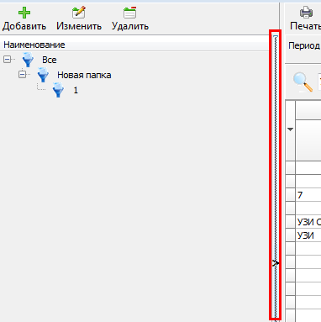

Тогда панель скроется и не будет мешать.

На панели инструментов содержатся кнопки:

«Печать» - открывает предварительный просмотр печати и выводит данные, содержащиеся в таблице. При использовании данной функции можно делать ненужные столбцы невидимыми, тогда они не будут отображаться в таблице и на предварительном просмотре. Чтобы сделать столбец невидимым нужно нажать на кнопку с треугольником в заголовке самого первого столбца, как на рисунке:

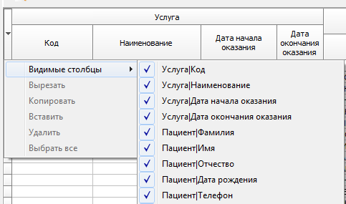

«Экспорт» - экспорт данных таблицы в Excel.

«Суммы» - зарезервировано, пока не работает.

«Обновить» - обновляет данные в соответствии с установленным периодом.

Под панелью инструментов можно устанавливать период, за который требуется отобразить данные. После установки нужного периода необходимо нажать кнопку «Обновить». Кнопки «Сегодня», «Месяц», «Квартал», «Год» устанавливают период автоматически, при этом дата начала периода вычисляется как: текущая дата минус соответствующий кнопке период.

Для создания сводных таблиц и графиков необходимо нажатьправую кнопку мыши на любом участке таблицы данных и выбрать пункт «Сформировать отчёт»:

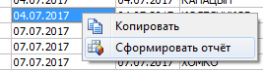

После указанных действий появится список полей таблицы:

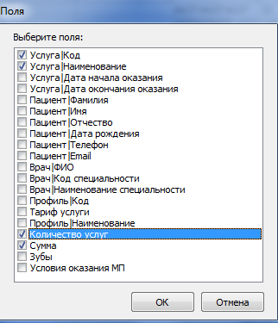

Необходимо выбрать поля, которые будут участвовать в отчёте и нажать «ОК».

В результате получится отчёт:

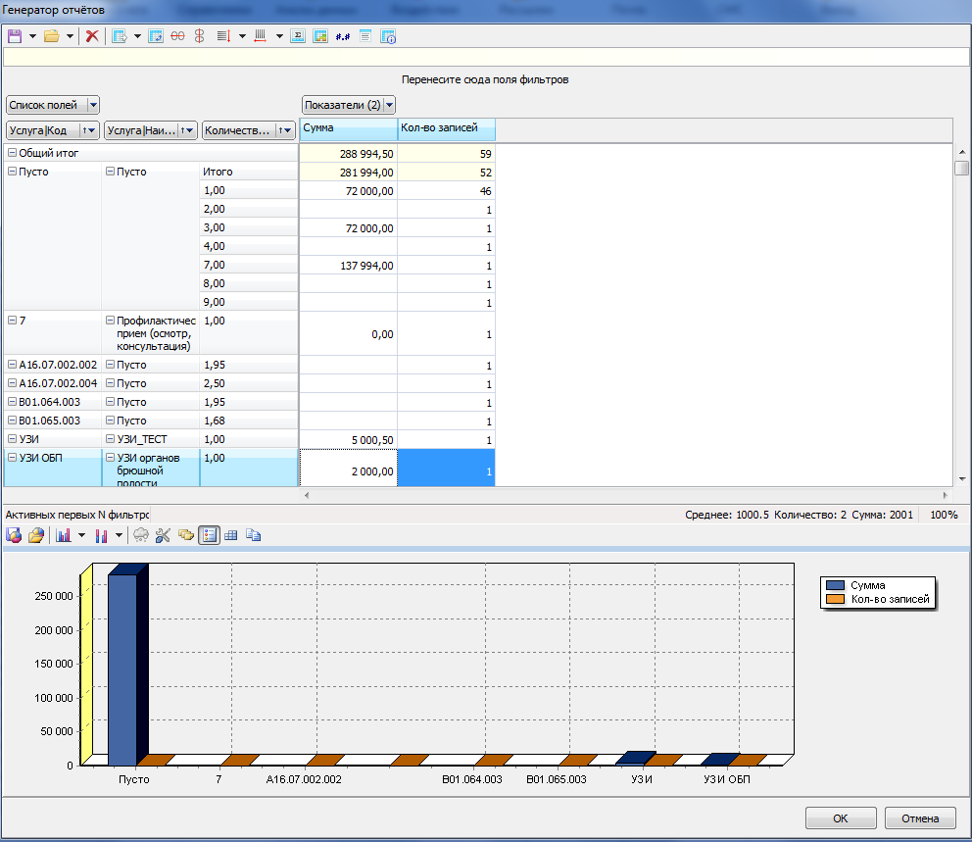

При этом, поля, содержащие в названии слова «сумм» или «кол-во» автоматически становятся показателями, которые суммируются, а остальные поля группируются по значениям. Аналогично работе с модулем «Анализ данных», столбцы можно переставлять, скрывать, фильтровать по ним и т.п. Подробное описание возможностей можно прочитать по ссылке в Интернете https://www.fastreport.ru/ru/product/fast-cube-2/, там же можно скачать инструкцию по работе с данными.

При построении графика по оси X отображаются значения ПЕРВОГО столбца таблицы (на рисунке это столбец Услуга|Код), а по оси Y значения всех видимых показателей. При изменении первых столбцов и показателей график автоматически перестраивается. Панель инструментов графика аналогично описана в руководстве, указанном выше, а также какждая кнопка имеет всплывающую подсказку при наведении на неё мыши. График можно скопировать, нажав на последнюю кнопку панели инструментов, и вставить в любой документ как картинку.

- Модуль «Реестр услуг»

Модуль аналогичен модулю «Реестр случаев», только выводит не случаи, а услуги.
- Модуль «Анализ данных»
Сервис OLAP – это модуль для аналитической работы с данными. Подробное описание возможностей можно прочитать по ссылке в Интернете https://www.fastreport.ru/ru/product/fast-cube-2/, там же можно скачать инструкцию по работе с данными.
Программа «Реестры ЛПУ» первоначально имеет отчёт для данного модуля «Анализ деятельности», который поставляется в виде файла «request2.zip».
Для импорта файла отчёта необходимо нажать «Загрузить отчёт» на панели инструментов списка отчётов, выбрать файл отчёта и нажать «Открыть», отчёт появится в списке отчётов. При выборе отчёта появятся параметры, которые необходимо заполнить (год и месяц), далее откроется сам отчёт.
Расположение строк и столбцов отчёта можно сохранять, чтобы впоследствии отчёт открывался в нужном пользователю виде, для этого необходимо нажать кнопку «Сохранить срез» на панели инструментов списка отчётов.
На панели инструментов списка отчётов, также имеются кнопки:
- Добавить раздел в корень: добавляет папку в дерево отчётов.
- Изменить: возможность изменить название отчёта и текст запроса.
- Удалить: удаление запроса или раздела.
- Параметры: редактирование входных параметров отчёта.
- Выгрузить настройки отчёта: выгружает отчёт в файл.
- Модуль «Воздействия»
- Модуль «Рассылки»
- Модуль «Почта»

  - Первоначальные настройки
Для регистрации почтового ящика в программе необходимо зайти в «Настройки» - «Настройки пользователя», на вкладке «Основные» в разделе «Email» ввести логин и пароль от ящика, а также адреса серверов и порты для получения и отправки писем.
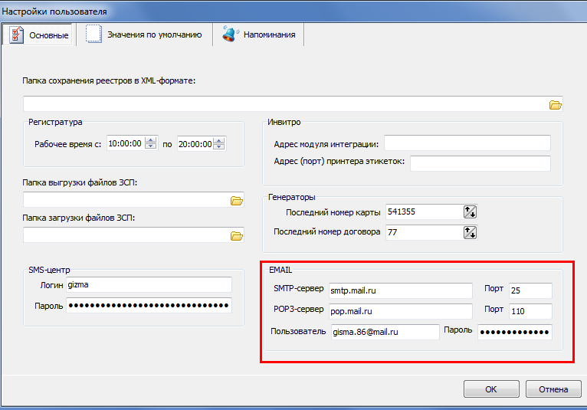
Для почтового ящика mail.ru достаточно указать настройки как на рисунке выше.
- Модуль «СМС»

  - Первоначальные настройки
В программе реализована система отправки смс-сообщений. Для начала работы с смс-сообщениями необходимо зарегистрироваться в смс- центре в Интернет по адресу https://smsc.ru/, там же необходимо приобрести «Имя отправителя», которое будет отображаться в присланном клиенту СМС, а также пополнить счёт и выбрать тариф.
После регистрации в СМС-центре необходимо зайти в «Настройки» - «Настройки пользователя», на вкладке «Основные» в разделе «SMS-центр» ввести логин и пароль, под которыми вы зарегистрировались на сайте https://smsc.ru/ (см. рис.)
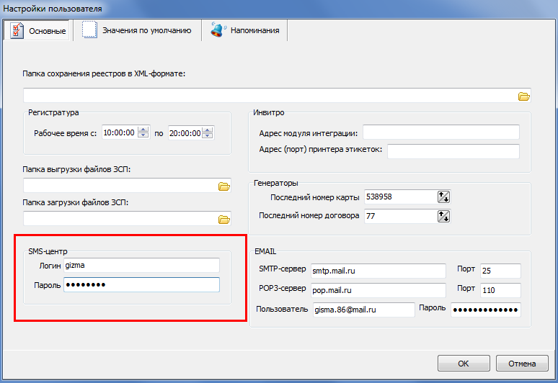
  - Отправка СМС
Для работы с СМС-сообщениями в программе разработан специальный модуль «СМС»: «Подсистемы» - «СМС».
Функции модуля:
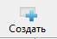
Создание нового СМС. После нажатия кнопки появляется пустая форма отправки СМС, в поле «Список телефонов» необходимо ввести номера телефонов через запятую, номера телефонов можно писать в разных форматах, но кол-во цифр должно быть не менее 11. Нажав на кнопку с «+» можно выбрать любого клиента, если у него есть электронный адрес. В поле «Сообщение» необходимо ввести текст сообщения. Для расчёта стоимости СМС и кол-ва можно нажать кнопку «Пересчитать», если кол-во СМС будет отрицательным числом, значит номер телефона указан неверно. Нажав на кнопку «Баланс» можно узнать баланс вашего счёта.
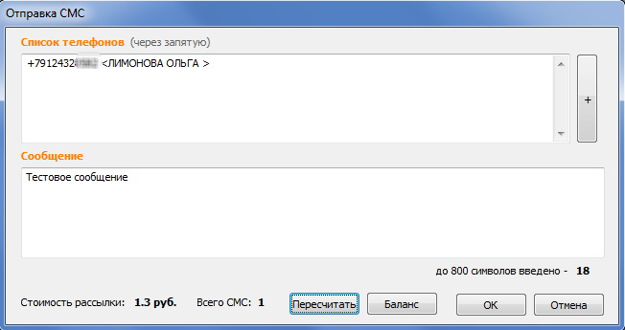
После нажатия кнопки «ОК» будет отправлено сообщение, в случае ошибки отправки, будет выведено сообщение.
После нажатия кнопки «Отмена», если поля «Список телефонов» и «Сообщения» пустые, то форма будет загрыта без сохранения, иначе будет выведено сообщение о возможности сохранить СМС в черновиках.
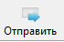
Отправка СМС, которое было сохранено как черновик, для уже отправленных СМС кнопка не активна. После нажатия кнопки появится окно отправки СМС, заполненное пользователем ранее, его можно ещё отредактировать и отправить, либо снова сохранить в черновиках.
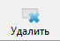
Удаление СМС.

  - Отправка групповых СМС
Для отправки СМС нескольким пользователям можно воспользоваться модулем «СМС» описанном в предыдущем разделе, но для группы пациентов удобнее сделать отправку из модуля «Картотека»: «Подсистемы» - «Картотека».
Для отправки СМС всем пациентам из базы можно нажать кнопку «СМС-рассылка», после этого откроется окно отправки СМС, причём поле «Список телефонов» будет заполнено телефонами пациентов, у которых в данных есть номер телефона.
Если пользователь не хочет сразу отправлять СМС, то его можно сохранить в черновики, тогда СМС появится в модуле «СМС» из которого его можно будет отправить в нужное время.
Для отправки СМС определенным пациентам можно воспользоваться фильтрами.
Пример 1. Отправить СМС с поздравлением на 8 марта всем женщинам.
Необходимо поставить фильтр:
Или:
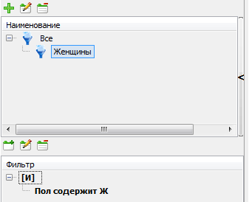
Для работы с фильтрами см. раздел «Работа с фильтрами» настоящего руководства.
Далее нажать кнопку «СМС-рассылка», список телефонов будет заполнен телефонами отобранных фильтром людей.

Пример 2. Отправить СМС пациентам, которые посещали клинику более года назад
Необходимо поставить фильтр:
Или:
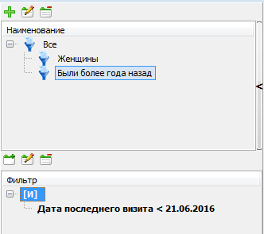
Вместо «21.06.2016» нужно указать дату на год меньшую текущей.
Для работы с фильтрами см. раздел «Работа с фильтрами» настоящего руководства.
Далее нажать кнопку «СМС-рассылка», список телефонов будет заполнен телефонами отобранных фильтром людей.

- Дополнительно

  - Работа с фильтрами
Для некоторых модулей программы используются фильтры.
Рассмотрим работу фильтра на основе модуля «Картотека».
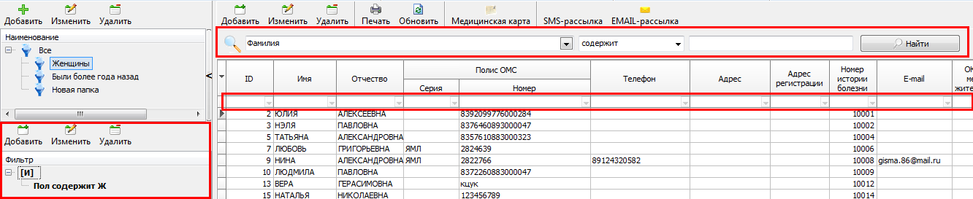
С левой стороны модуля расположено дерево папок, причём любые папки пользователь может сам создавать, редактировать и удалять, а также накладывать фильтр на данные, находящиеся в папке.
Корневая папка по умолчанию называется «Все», все остальные папки являются подпапками этой папки. Для создания новой папки необходимо мышкой выделить папку «Все», а затем нажать на кнопку с изображением плюсика на панели инструментов, в результате появится папка с именем «Новая папка», её можно сразу переименовать или позже, нажав кнопку редактирования на панели инструментов. Удалить папку можно выделив её мышкой и нажав на панели инструментов кнопку с изображением минуса . Таким же образом можно создавать подпапки новой папки и т.д.
Для создания постоянного фильтра, т.е. фильтра, который сохранится после закрытия программы, необходимо выделить мышкой папку на которую нужно наложить фильтр и нажать на кнопку «Добавить» панели инструментов фильтра, находящуюся под деревом с папками. В появившейся форме нужно настроить условие фильтра, если фильтр для папки ранее не создавался, то достаточно сразу прописать условие без оператора И/ИЛИ:
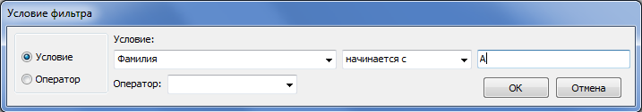
В результате, после сохранения появится фильтр:
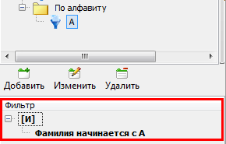
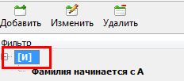
Оператор «И» первоначально создаётся автоматически, он означает, что при добавлении ещё одного условия в фильтр, выведутся записи из картотеки, удовлетворяющие обоим условиям. Например, добавим второе условие, для этого нужно выделить оператор «И»:

далее нажать на кнопку «Добавить» и прописать второе условие:
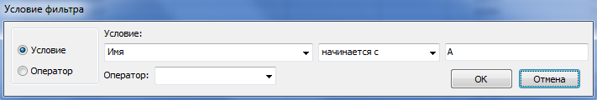
В результате получим:
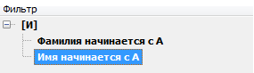
Полученный фильтр будет отбирать в картотеке записи у которых фамилия начинается на «А» и имя начинается на «А».
Фильтр можно изменить нажав на нужное условие и нажав кнопку «Изменить». Если выделить оператор «И» и, нажав «Изменить», поменять его на «ИЛИ», то полученный фильтр будет отбирать в картотеке записи у которых фамилия начинается на «А» или имя начинается на «А»:
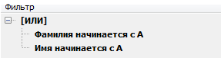
Фильтр можно изменить и усложнить, например:
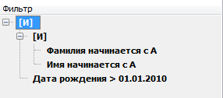
Данный фильтр будет отбирать записи у которых имя и фамилия начинаются на «А» и у которых дата рождения больше «01.01.2010».
Вложенность фильтров не ограничена.
Второй вид фильтра – это фильтр, условие которого после закрытия программы сохраняется, а значение нет, например:
В указанном случае, после закрытия и открытия модуля, «Иванов» не сохранится, а вместо него можно будет написать другое значение.
Можно изменить фильтр, таким образом, что он будет искать сразу по нескольким полям
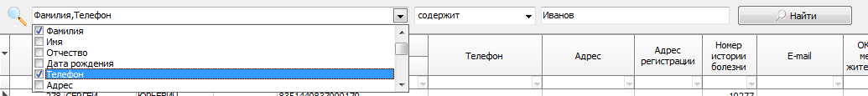

  - Работа с реестрами по не застрахованным
Реестр по не застрахованным должен быть помечен галочкой в свойствах счёта:
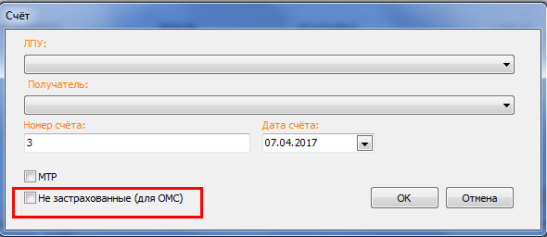
После указанной метки необходимо пересчитать тарифы счёта:
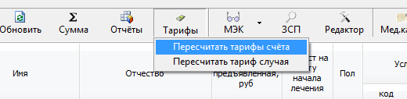
Выгрузка реестра осуществляется аналогично выгрузке общих реестров.
Печать счёта по не застрахованным производится по нажатию соответсвующего пункта контекстного меню:
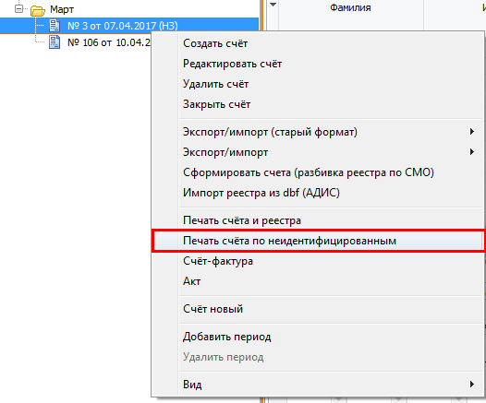

Тарифы по не застрахованным заполняются и редактируются в «Справочниках»:
